Neu von HEIDENHAIN zur SPS:
Der induktive Drehgeber ECI 123 Splus mit integrierter Vibrationsanalyse

Ein integrierter Beschleunigungssensor im neuen induktiven Drehgeber ECI 123 Splus von HEIDENHAIN ermöglicht die Positionsmessung und Schwingungsanalyse mit nur einem Gerät. Das vereinfacht die Zustandsüberwachung und Wartungsplanung für hochbelastete Anlagen in der Automatisierung deutlich.

Vor allem in hochperformanten Anlagen der Automatisierung ist es für ungestörte Produktionsabläufe, perfekte Fertigungsergebnisse und langlebigen Maschineneinsatz entscheidend, auftretende Vibrationen frühzeitig zu erkennen. Umso schneller und einfacher können beschädigte Produkte, Maschinenschäden oder Anlagenausfälle vermieden werden. Eine neue und besonders komfortable Lösung, um auftretende Schwingungen an rotierenden Maschinenelementen zu erkennen und zu analysieren, ist der neue induktive Drehgeber ECI 123 Splus von HEIDENHAIN mit integriertem Beschleunigungssensor.

Der ECI 123 Splus übernimmt die Positionsmessung und Schwingungsanalyse und damit die Antriebsregelung und Zustandsüberwachung von rotierenden Maschinenelementen in einem Gerät. Dabei verknüpft er die erfassten Schwingungssignale mit den Positionswerten, liefert also auch Informationen, die einen schnellen Rückschluss auf Art und Lage einer Vibrationsquelle zulassen. Außerdem können an den neuen Drehgeber bis zu drei externe Temperatursensoren angeschlossen werden. Alle diese Informationen überträgt der ECI 123 Splus über die EnDat 3-Schnittstelle an die nachfolgende Steuerungselektronik. Das spart einerseits zusätzliche Sensorik für die Vibrationsmessung und reduziert andererseits erheblich den Verkabelungs- und Montageaufwand.

Für die Schwingungsmessung an rotativen Achsen verfügt der ECI 123 Splus über einen integrierten 3-Achsen-Beschleunigungssensor inklusive Microcontroller für die Auswertung der Daten. Das ermöglicht eine erste Ordnungsanalyse mit Ausgabe von bis zu 64 Ordnungen direkt im Drehgeber. Für weitere Analysen übermittelt der ECI 123 Splus die Daten per EnDat 3-Schnittstelle rein seriell an die nachfolgende Steuerung. Hier kann der Anlagenhersteller individuelle Schwingungsanalysen konfigurieren und z. B. Zeitpunkte für die Analyse sowie die Art der Analyse definieren und Messachsen, Geschwindigkeitsbereiche oder Trigger festlegen. Diese Daten kann er dann über die Zeit auf Änderungen in den für ihn relevanten Ordnungen beobachten.

Auf diese Weise unterstützt der ECI 123 Splus das maßgeschneiderte Online-Condition Monitoring einer Maschine, um Fehler frühzeitig zu erkennen und genau zu analysieren. Anhand dieser Daten kann der Anlagenbetreiber im Rahmen seiner Predictive Maintenance die regelmäßigen Serviceintervalle – angepasst an die reale Maschinenbelastung – optimieren oder außerplanmäßige Wartungen rechtzeitig in seine Betriebsabläufe integrieren, bevor es zu einem Ausfall und Stillstand kommt. Außerdem erlauben die über die Laufzeit der Anlage gesammelten Daten auch fundierte Prognosen zur Restnutzungsdauer.

HEIDENHAIN auf der SPS 2023 in Nürnberg: Halle 7, Stand 7-494

Mehr Informationen unter:
robotics.heidenhain.com
www.heidenhain.de

Kontakt für die Fachpresse:
Ulrich Poestgens
Tel.: +49 8669 31-4154
poestgens@heidenhain.de

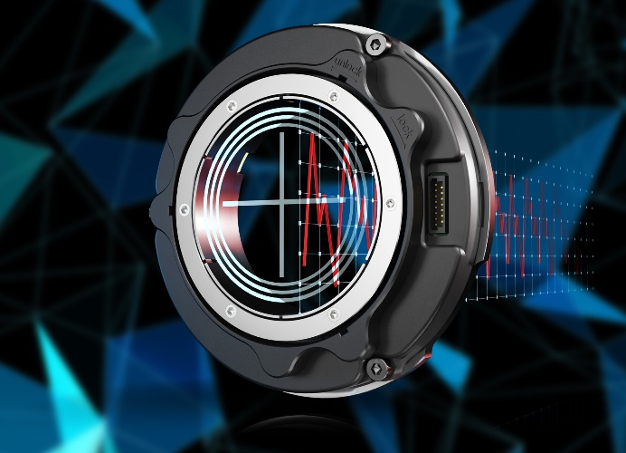 | HEIDENHAIN ECI 123 Splus: Der induktive Drehgeber bietet mit einem integrierten Beschleunigungssensor samt Mikroelektronik Positionsmessung und Schwingungsanalyse in einem Gerät. Damit liefert er wesentliche Daten für ein optimiertes Condition Monitoring und eine fundierte Predictive Maintenance an hochbelasteten Achsen.

